บทที่ 1 บทนำ

1.1 ความเป็นมาและความสำคัญของโครงงาน

เนื่องจากในปัจจุบันเป็นยุคที่เร่งรีบ มนุษย์ไม่มีเวลาที่มากเพียงพอต่อการดูแลสุขภาพ การบริโภคพืชผักเป็นอีกทางเลือกสำหรับผู้ที่สนใจดูแลร่างกาย แต่การบริโภคพืชผักตามท้องตลาด ทางผู้บริโภคไม่สามารถมั่นใจว่า พืชผักที่ผู้บริโภคนำไปรับประทานจะปลอดสารพิษ ครั้นจะปลูกเองผู้บริโภคอย่างเราเรา มีเวลาและพื้นที่ที่จำกัด เนื่องจากในปัจจุบันเป็นยุคแห่งความเร่งรีบผู้คนเอาแต่ทำงาน ที่อยู่อาศัยเป็นตึกหรือคอนโดเป็นส่วนใหญ่ ทางผู้จัดทำโครงงานจึงแก้ปัญหานี้โดยการทำเครื่องปลูกต้นอ่อนทานตะวันขึ้นมา เพื่อทดแทนการไม่มีเวลาเพาะปลูกพืชผักของผู้ใช้ และเราสามารถมั่นใจได้ว่าพืชผักที่เราเพาะปลูกนี้ จะไม่มีอันตรายและสารพิษอย่างแน่นอน เนื่องจากเราเป็นคนลงมือเพาะปลูก ปัญหาพื้นที่เพาะปลูกมีขนาดจำกัด เครื่องปลูกต้นอ่อนทานตะวันมีขนาดที่สามารถวางอยู่ในห้องได้ จึงไม่ได้ใช้พื้นที่ในการปลูกมาก และการเลือกปลูกต้นอ่อนทานตะวันเนื่องจากปัจจุบันมีผักที่กำลังเป็นที่นิยมทางเศรษฐกิจ เนื่องจากมีคุณค่าทางโภชนาการหลากหลายอีกทั้งมีส่วนช่วยในการบำรุงร่างกาย การเจริญเติบโตไม่ต้องได้รับการดูแลเอาใจใส่มาก โดยใช้ระยะเวลาเพียง 7 วัน จะเติบโตพร้อมรับประทาน ดังนั้นผู้จัดทำโครงงานจึงเลือกที่จะประดิษฐ์เครื่องปลูกต้นอ่อนทานตะวันเพื่อแก้ไขปัญหาที่กล่าวมาข้างต้น

1.2 วัตถุประสงค์ของโครงงาน

* ทดแทนการไม่มีเวลาเพาะปลูกพืชผัก
* มั่นใจได้ว่าพืชผักที่ได้จะมีความปลอดภัย
* แก้ไขปัญหาพื้นที่จำกัดในการเพาะปลูก
* แก้ไขปัญหาการรบกวนจากสิ่งเร้าภายนอก (อาทิ หนู,นก)

1.3 ขอบเขตการศึกษา

* ศึกษาปัจจัยที่มีผลต่อการเจริญเติบโตของต้นอ่อนทานตะวัน
* ศึกษาวิธีการเจริญเติบโตของต้นอ่อนทานตะวัน
* ศึกษาชนิดวัสดุในการทำประดิษฐ์เครื่องปลูกต้นอ่อนทานตะวัน

1.4 แผนการดำเนินงาน

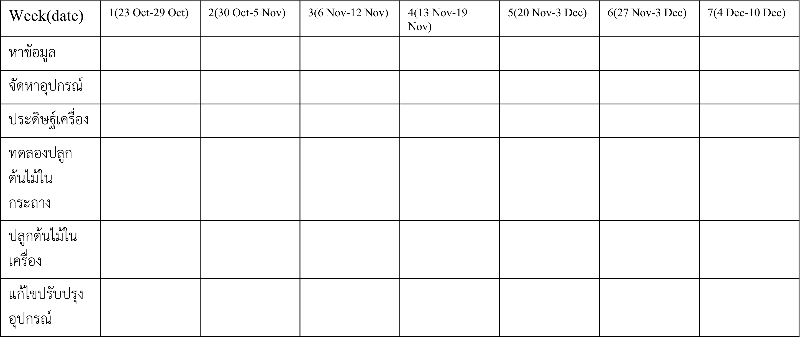

1.5 ผลที่คาดว่าน่าจะได้รับ

* เครื่องสามารถปลูกต้นอ่อนทานตะวันได้จริง
* ต้นอ่อนทานตะวันที่ได้จากเครื่องสามารถรับประทานได้จริง
* สามารถแก้ไขปัญหาในเรื่องของเวลาและพื้นที่ที่จำกัดได้จริง

อธิบาย : เครื่องปลูกต้นอ่อนทานตะวันอัตโนมัติ เป็นกล่องปิดมีขนาดกว้าง x ยาว x สูง 20 x 30 x 40 เซนติเมตร ( โดยประมาณ ) ประกอบไปด้วยชิ้นส่วนตามภาพด้านล่าง การทำงานของเครื่อง อันดับแรกผู้ใช้นำเมล็ดทานตะวันที่แช่น้ำแล้วมาใส่ในถาดปลูกของเครื่องแล้วเติมน้ำที่ช่องเติมน้ำที่ช่องเติมน้ำให้เต็มแล้วเปิดเครื่องให้ทำงาน ในหนึ่งรอบการปลูกจะใช้เวลา 7 วัน ในช่วง 7 วันนี้เครื่องจะทำการรดน้ำผ่านสายยางน้ำหยดโดยกำหนดปริมาณน้ำที่จะรดผ่านข้อมูลจากเซนเซอร์วัดอุณหภูมิและความชื้นในดินและอากาศ(ประมวลผลด้วย fuzzy logic) และควบคุมแสงด้วยหลอดไฟ LED ในกล่อง โดนผู้ใช้สามารถดูสถานการณ์ทำงานของเครื่องผ่าน webapp ได้ เมื่อครบการทำงาน 7 วัน เครื่องจะแจ้งเตือนผู้ใช้ ผู้ใช้สามารถนำต้นอ่อนทานตะวันมาประกอบอาหารได้ทันที และพร้อมปลูกรอบต่อไป